**HƯỚNG DẪN SỬ DỤNG PHẦN MỀM REDBUBBLE V2.0:**

**REDBUBBLE V2.0:**

* Upload design với các thông số scale từng design giảm random 0->2% dựa theo dữ liệu từ file scaleconfig.txt (thông số tường ứng với design từ trái sang phải, từ trên xuống dưới).
* Thao tác cuộn chuột, thời gian giữa mỗi thao tác ngẫu nhiên.
* Upload design theo 3 cách:
  + Avatar -> Add New Work -> Copy Design
  + Avatar -> Manage Portfolio -> Add New Work -> Copy Design
  + Ngẫu nhiên vào Avatar -> Manage Portfolio -> Add New Work hoặc Avatar -> Add New Work, sau đó upload từ đầu.

**Cấu trúc file input:** 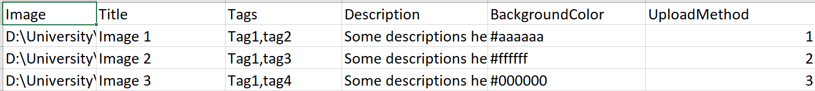

Định dạng file: CSV.

Gồm 6 trường dữ liệu: Image, Title, Tags, Description, BackgroundColor, UploadMethod (1 trong 3 cách upload bên trên).

**Chạy phần mềm:**

Bước 1: Mở chrome version 78 -remote-debugging-port=9222.

* Cách 1: Mở chrome 78 kèm theo bằng cách nhấn Open Chrome. Chrome sẽ mở lên với profile mặc định như việc click chạy trực tiếp từ icon Chrome.
* Cách 2: Kiểm tra xem phiên bản chrome đang dùng là 78 hay không?! Nếu không thì gỡ cài lại bản 78 sau đó tắt auto update. Thêm dòng này sau cùng target trong shortcut chrome 78 cần khởi chạy, sau đó double click shortcut đó để chạy chrome 78.

--remote-debugging-port=9222

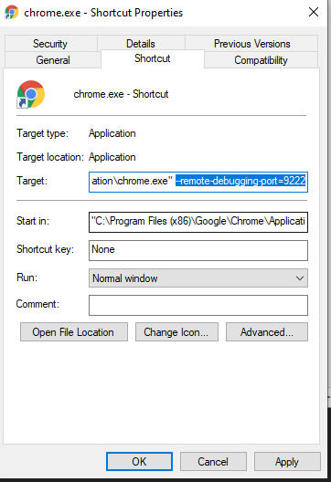

Bước 2: Chọn File CSV bằng cách double click chữ CSV trên GUI hoặc kéo thả file vào GUI.

Bước 3: Nhấn Begin.